毕业论文中存在的通性问题及检查要点

1. 题目，必须一人一题，不能重题
2. 摘要书写要规范，摘要中至少要能够清楚传达采用了什么方法，做了什么调查，得到了什么结论，如果是设计类论文，一般须有如下信息：采用了XXXXX技术，开发了XXXXX系统，系统实现了XXXXXXXXXX功能，具有XXXX优点，XXXX缺点。
3. 全文最后一部分，一般为“总结”，一般需要对全文进行概括性总结，基本上也必须在总结中，明确你通过调查研究，获得了何结论。
4. 参考文献较旧，请至少有2篇2015年或以后的参考文献。
5. 论文的图、表，格式必须统一，图、表编号请按章节号顺序编号，如图4-1、表4-1。
6. 正文中，如果有序号的，请统一按照一级采用（1），二级1），三级①这种，如：

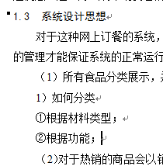

1. 代码与界面须一致；代码不要过多，关键的、能实现功能的部分即可，并加必要的注释。
2. 一些截图，如程序运行界面图，请注意大小，要求放在页面中后，文字或主要要素能够清晰可见，尤其是网页中的大片空白部分，如非必要，应该截掉。
3. 一些与时间相关的，需要仔细核对，如现在为2017年，如果出现类似“预计到2014年，将达到……”，必须修改成近年数据，或者需要用统计数字说明问题，一般也需要近年的数据。